V 3 – Elektrolyse einer Zinkiodidlösung

Dieser in der Schule gerne eingesetzte Versuch demonstriert eine Elektrolyse. Einsetzbar ist dieses Experiment als Bestätigungsexperiment. Es ist möglich, den SuS das Material zur Verfügung zu stellen und sie dann selbstständig das Experiment planen, strukturieren, reflektieren und präsentieren zu lassen (s. Arbeitsblatt). Dafür ist es nötig, dass die SuS den sicheren Umgang mit den Geräten beherrschen und Sicherheitsregeln beachten.

Gefahrenstoffe
Zinkiodid |  |  | H: 315, 319 |  |  | P: 302+352, 305+351+338
Stärke |  |  | H: - |  |  | P: -
Dest. Wasser |  |  | H: - |  |  | P: -

Materialien: U-Rohr, Glaswolle, 2 Kohleelektroden im Stopfen, Spannungsquelle, Stativ, Kabelverbindungen, Vielfachmessgerät, Pinzette.
Chemikalien: Zinkiodidlösung (0,1 mol/L), Stärke, dest. Wasser.
Durchführung: Die beiden Schenkel des U-Rohres werden getrennt, indem Glaswolle in die Krümmung eingebracht wird. Das U-Rohr wird senkrecht in das Stativ eingespannt. Dann wird die 0.1 M Zinkiodidlösung in das U-Rohr gefüllt. Es wird eine Stärkelösung frisch hergestellt und ein wenig davon in das U-Rohr gegeben. In jeden Schenkel des U-Rohres wird eine Kohleelektrode gebracht, die wenige cm in die Zinkiodidlösung taucht. Es wird eine Gleichspannung von 10 V eingestellt. Der eingestellte Wert wird mit einem Vielfachmessgerät kontrolliert.

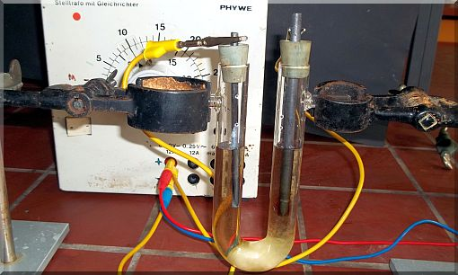
Abb. 6: Versuchsaufbau „Elektrolyse einer Zinkiodidlösung“
links: Kathode; rechts: Anode

Beobachtung: An der Anode tritt eine Blaufärbung auf.
Deutung: Oxidation: 2 I - _{(aq)}→ I2 _{(aq)} + 2 e-
Reduktion: Zn2+ _{(aq)} + 2 e- → Zn _{(s)}
Redoxreaktion: ZnI2 _{(aq)} → Zn _{(s)} + I2 _{(aq)}
An der Anode findet die Elektronenabgabe statt. Die Elektronenaufnahme erfolgt an der Kathode. Die Blaufärbung tritt auf, da das gebildete Iod mit der Stärke eine Blaufärbung ergibt (Iod-Stärke-Nachweis)
Alternative: Elektrolyse von Natriumchlorid als Demonstrationsversuch. Dort wird aber Phenolphthaleinlösung eingesetzt, für die es ein Tätigkeitsverbot für SuS und eine Ersatzstoffprüfung für Lehrkräfte gibt.

Entsorgung: Halogenhaltige Abfälle werden mit Thiosulfatlösung versetzt und über das Abwasser entsorgt.
Literatur: [4] M. Nordholz & R. Herbst-Irmer (2009), Skript zum anorganisch-chemischen Grundpraktikum für Lehramtskandidaten, Göttingen: Georg-August-Universität Göttingen.

